MODNO USTVARJANJE POD MORSKO GLADINO

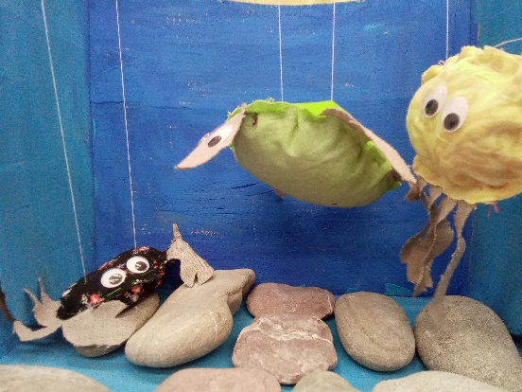
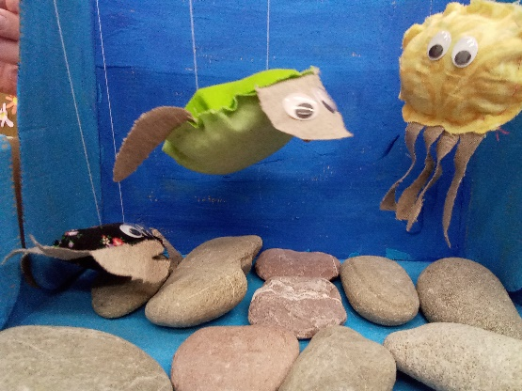
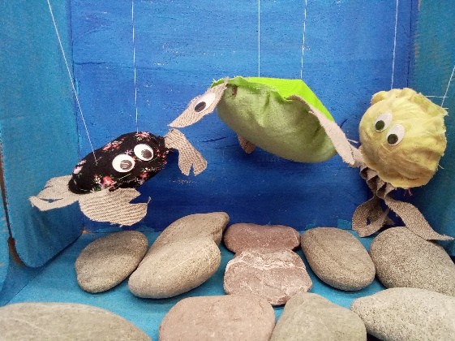
WAW! RES NI TREBA KUPOVATI VSE NOVO.
RES JE! STA VEDELI, DA NA ŠOLI POTEKA IZMENJEVALNICA? TAKO SI LAHKO MED SEBOJ IZMENJAMO OBLAČILA.
ŽIVJO, KAKO IMAŠ SUPER OBLEKO!
HVALA! DOBILA SEM JO V TRGOVINI Z RABLJENIMI OBLAČILI.
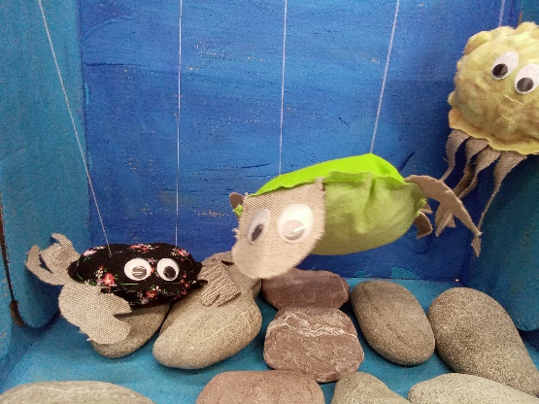
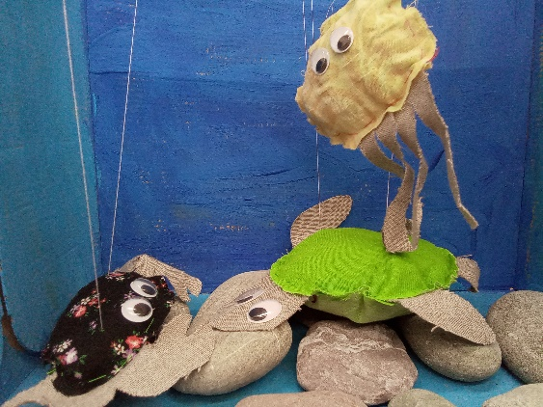
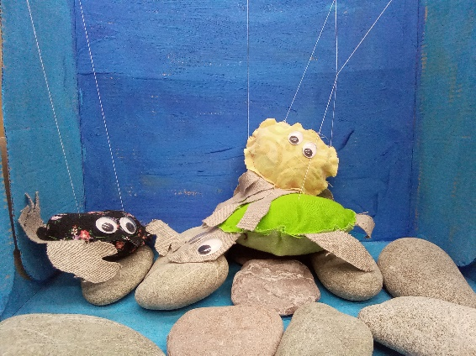
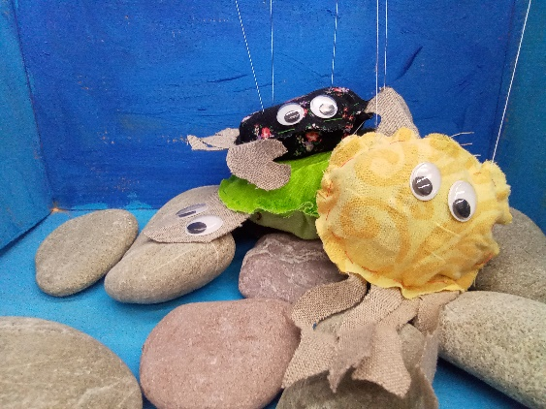
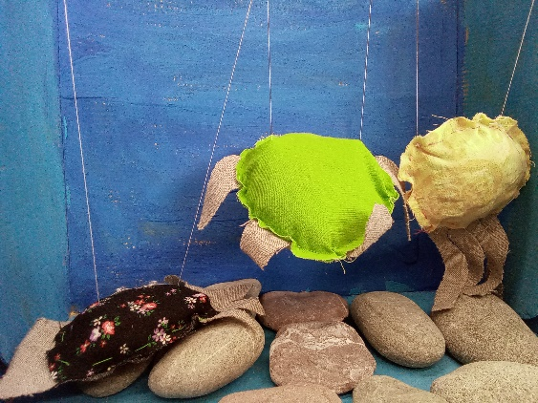
KAKO DOBRA IDEJA. KAJ PA NAREDIM Z OBLEKAMI, KI SO ŽE DOBRO OBRABLJENE?
POTEM SE MORAM PA ČIM PREJ NAUČITI ŠIVATI!
Z VESELJEM TE NAUČIM.
GREMO!
IZ TAKIH PA LAHKO NAREDIŠ NOVE IZDELKE. ŽAL SE ZELO MALO TEKSTILA RECIKLIRA, KER JE NAREJEN IZ RAZLIČNIH VLAKEN.

